组织领导力发展测评
个人综合报告

参与人： Zhang, Chi (Jerry)

当前职位： 生产主管

测评日期： 2025 年 9 月 1 日

评估机构： 讯百汇组织领导力测评与咨询

目录

组织领导力测评报告说明 ..................................................................2
组织领导力模型.................................................................................3
组织领导力测评维度及定义................................................................4
参与者的组织领导力剖像....................................................................6
优势领域及待发展领域.......................................................................7
他人评价............................................................................................8
个人能力发展建议 .............................................................................9
总结 .................................................................................................10

组织领导力测评报告说明

报告目的
本报告是对被测评人的领导力素质的总结，用于帮助被测评人认知并理解自身所具备的优势领域和待发展领域、针对性地制定学习和发展策略。

阅读者
本报告仅限于被测评人本人、被测评人直接上级、人力资源部以及讯百汇项目顾问使用，用途限于被测评人个体能力的持续发展。任何其它组织或个人未经许可，不得擅自阅读、传播、复制或以其它形式使用本报告中的任何内容。

报告的有效性
本次测评基于讯百汇组织领导力模型对基层管理者的领导力要求，对被测评人的行为进行评价，因此在阅读此报告时请基于以上背景和标准进行解读。此外，个人的能力素质是不断发展的，特别是在经历重大事件、经受重大挑战之后，素质的提升会很迅速。因此，请留意这份报告的撰写日期和撰写目的。在完成这份报告三年之后，或该参与者或其工作环境发生了巨大变化，如果仍需用该报告作参考，必须慎重考虑其有效性。

报告的使用注意
当阅读本报告时，应首先将注意力集中在优势领域，思考被测评人未来如何更好的发挥优势领域。如果被测评人的行为与其他反馈信息不一致，请不要否定这些结论，尝试寻找更多的信息进行客观的评价。对于待发展领域，建议参与者在阅读报告后，询问直接上级、内部教练或其他信任的人获取更加具体的发展建议。

组织领导力模型

本次领导力测评是基于讯百汇组织领导力模型的8项领导力素质。

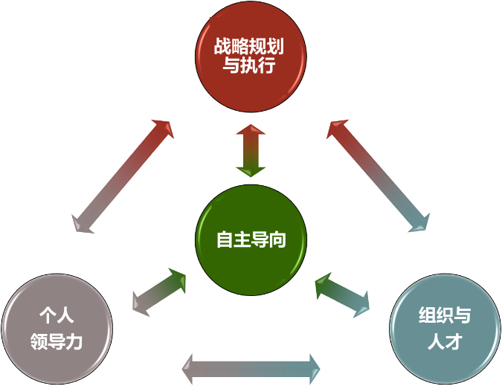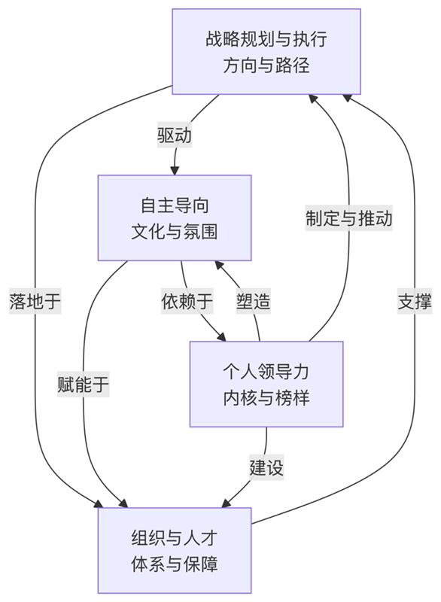

组织领导力测评维度及定义
自主导向
指标含义：领导者是否具备开放成长的心态、清晰的自我认知和良好的自我管理能力，能够不断学习提升并有效掌控自身行为与发展。
自主导向中含有三个子维度，分别是心智模式、自我认知、自我管理。
心智模式的含义是思维开放性、成长型思维，有好奇心和开放的心态不断学习新知识、新技能、新观念。
自我认知的含义是具备明确的自我认知，清楚自身的优势与不足，了解自己的行为动机，具备较强自我认知能力的人，通常能够拥有更广阔的发展空间来提升自身素质。
自我管理的含义是在深入理解自身思维模式和心智结构的基础上，评估个体对自我管理、掌控及驾驭能力的实现程度。
自主导向是各项能力发展的内在基础，在发展能力之前，先充分探究自己的内在想法，深入了解自己的意识型态。调整好自己的心态和认知，后续的能力发展才会更加有效。

战略规划与执行
在基层管理者的层面，更重要的是如何准确理解公司的战略方向，并能够带领团队很好的执行。具体可体现为本部门任务的管理与执行
指标具体含义：反映管理者能否将复杂任务有效拆解、合理分配、清晰传达，并能跟踪进展、优化流程和严格执行标准，从而带领团队高效完成目标。

组织与人才
作为组织的管理体系中最前线的管理者，基层管理者在组织建设与人才发展中起到不可忽视的作用，主要体现在团队氛围与激励、工作指导与教练、沟通与反馈
团队氛围与激励是考察管理者在塑造团队氛围与激励员工的能力表现；
工作指导与教练是测评管理者如何培养员工技能和解决问题的能力；
沟通与反馈是衡量管理者在促进信息流通、增进理解与协作、提升团队执行力方面的沟通与反馈能力。
个人领导力
指标含义：该指标衡量管理者在专业能力、抗压性、积极心态、持续学习和以身作则等方面的表现，体现其作为团队榜样的个人效能与影响力。

组织领导力剖象
对照讯百汇组织领导力模型对中层管理者的领导力要求，参与者在各个能力维度的得分如下。
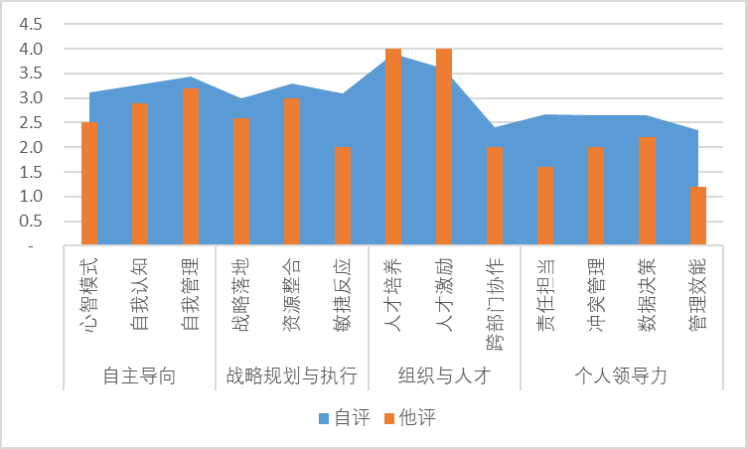
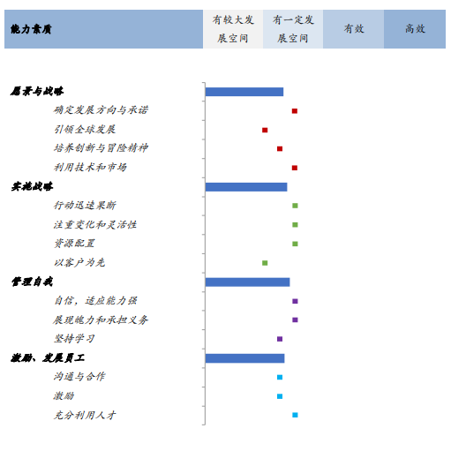

个人优势领域：
1. 战略与远见（商业洞察、战略规划）
· 能清晰理解行业趋势、竞争对手动态，制定可落地的战略目标。
· 在目标分解和资源协调方面有一定基础。
2. 危机韧性（压力担当、快速纠错）
· 在危机中能保持冷静、主动承担责任，具备较强的心理韧性与应变能力。
· 能快速调整方向并从错误中学习。
3. 自我管理
· 在压力下仍能保持理性思考，行为与价值观一致，具备较好的情绪管理与自我调节能力。

个人待发展领域：
以下方面存在明显提升空间：
1. 创新能力
· 对新鲜事物接受度较低，缺乏试错文化推动力。
· 在鼓励团队创新、支持快速迭代方面表现较弱。
2. 资源管理与整合
· 在资源调配、外部网络建设、关键资源预警方面得分偏低。
· 尤其在“信息不完整时敢于调配资源”方面信心不足。
3. 决策与授权
· 在听取多方意见、有效授权、建立绩效跟踪机制方面有待加强。
· 倾向于亲力亲为，未能充分信任下属。
4. 人才培养与激励
· 在骨干员工保留、激励体系设计、个性化培养方面得分不高。
· 对员工情绪和职业发展的关注不足。

他人评价

建议后续行动计划：
改进方向具体行动建议
创新能力提升
1. 组织“创新工作坊”，鼓励小步快跑、试错文化。
2. 设立“创新基金”，支持跨部门创新项目。
3. 每季度进行一次外部趋势分享会，拓宽视野。
资源整合与管理
1. 建立“资源地图”，明确内部资源分布与外部合作机会。
2. 引入资源预警机制，提前识别资源缺口。
3. 学习项目管理工具，提升资源调度效率。
决策与授权优化
1. 推行“决策日志”，记录重大决策过程与结果，定期复盘。
2. 设立“授权清单”，明确哪些事项可交由下属决定。
3. 开展“授权与信任”主题培训，提升管理层的放权意识。
人才培养与激励
1. 建立“导师制”，每位高管带教1-2名高潜员工。
2. 设计多元化激励方案（如非物质奖励、成长路径规划）。
3. 每半年进行一次“员工敬业度调研”，针对性改进管理方式。

您可根据自己发展能力项的优先级和公司发展的阶段性需求，选择自己的发展优先级。

总结
被测评人在战略洞察、危机应对、自我管理方面表现稳健，具备较强的领导基础。但在创新推动、资源整合、授权与人才培养方面仍有较大提升空间。建议通过系统化培训、机制建设与文化引导相结合的方式，逐步提升其全面领导力。

